NFC/RFID 스마트폰 보관함 잠금장치
실제 회로도 (Sheet 1~6) — Arduino UNO + MFRC522×10 + RS485
문서 버전 2.1 | 대상 펌웨어: ver1.4.0 (2026-08-28) | ⚠ 참고용 회로도 — 실제 제작 전 부품 정격/가용성 최종 검증 필요
본 문서는 이전에 작성한 블록다이어그램/핀맵 문서를 구체화하여, 실제 제작에 참고할 수 있는 소자 단위 회로도로 정리한 것입니다. 각 시트는 이전 문서의 해당 섹션과 1:1로 대응합니다. v1.1에서 Sheet 2(도어락 5V/12V 겸용)를 갱신하고 Sheet 6(부저 분리 스위치 + 장치 ID DIP 스위치)을 신규 추가했으며, v1.2에서 Sheet 3의 R7 종단저항을 DSW1 유휴 채널로 유효/무효화하도록 갱신했습니다. 표기된 부품 정수(저항값, 커패시터 용량 등)는 일반적인 설계 관행에 따른 참고값이며, 실제 발주 전 로드 전류·리플·주변 부품 가용성에 맞춰 재계산하시기 바랍니다.

Sheet 1 — 전원부 (Power Supply)
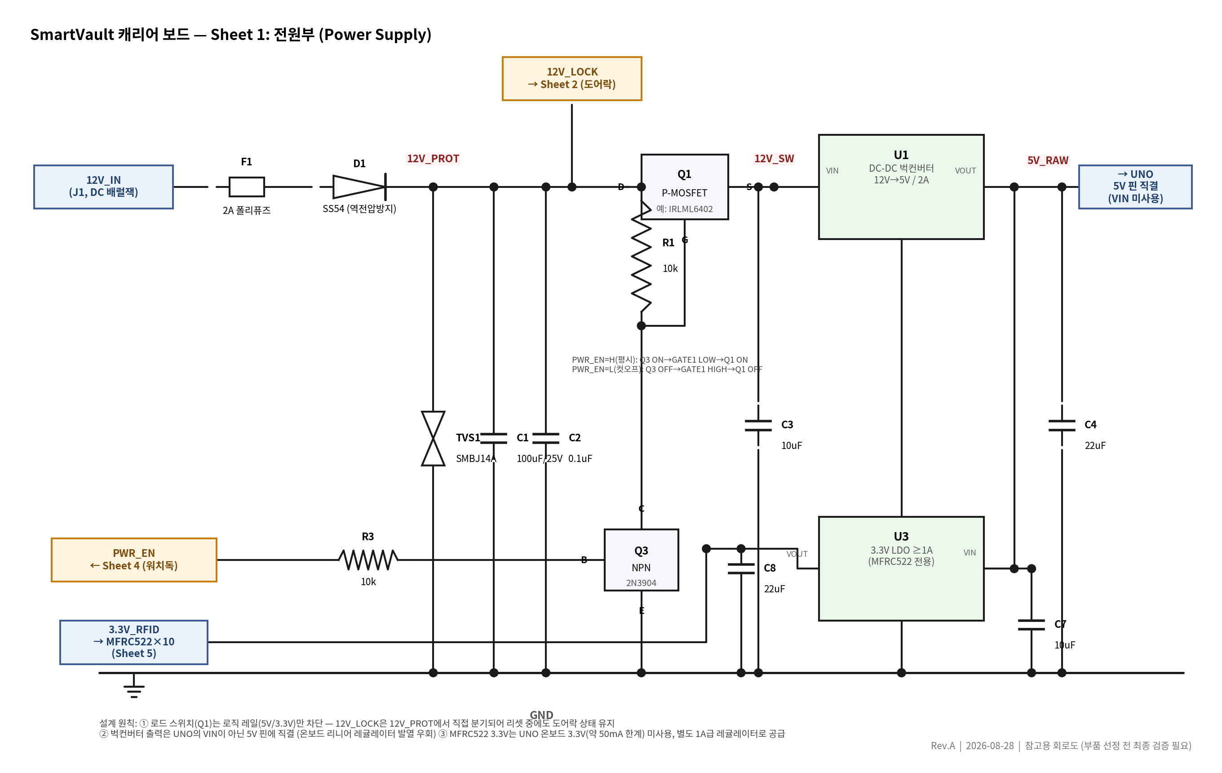
도면 수정: U1/U3 좌우에 VIN/VOUT 표기를 추가하고, U1 하단에 실수로 그려져 있던 무관한 배선(U3 쪽까지 이어지는 것처럼 보이던 선)을 제거했습니다. U3의 VIN은 우측(U1 출력/5V_RAW), VOUT은 좌측(C8 경유 → 3.3V_RFID)이며 이 둘은 서로 다른 넷입니다. 또한 C3/C4의 위쪽 리드가 12V_SW/5V_RAW 라인에 연결되지 않고 떠 있던 누락을 수정했습니다 — C3는 U1 VIN(12V_SW), C4는 U1 VOUT(5V_RAW)에 정상적으로 연결됩니다. C7/C8도 같은 종류의 연결 누락이 있었고, 추가로 C8의 GND 배선과 Sheet5로 나가는 VOUT 신호선이 같은 x좌표에 겹쳐 그려져 있던 문제(VOUT이 GND에 단락된 것처럼 보이는 심각한 오류)를 발견해 완전히 분리했습니다. C7은 U3 VIN 라인과 같은 높이에 겹쳐 있어 극판 중간에 접점이 있는 것처럼 보이던 문제를 아래로 내려 분기점이 뚜렷하게 보이도록 재배치했습니다. U1 우측 VOUT 노드와 UNO 연결 플래그 사이도 간격을 넓혀 C4 분기점이 명확히 보이도록 정리했습니다.
변경: J1을 DC 배럴잭(THT, 보드에 직결 실장)으로 구체화했습니다. 사용하실 12V 어댑터의 플러그 규격(2.1mm 또는 2.5mm 내경)을 먼저 확인한 뒤, 실장 방향(수직/수평)을 케이스 설계에 맞춰 선정하세요.

BOM
지정자 | 부품 | 정격/값 | 비고
J1 | DC 배럴잭 (THT) | 2.1mm 또는 2.5mm | 실제 사용 어댑터 규격 확인 후 선정, 12V 입력
F1 | 폴리퓨즈(리셋터블) | 2A | 12V 입력단 과전류 보호
D1 | 쇼트키 다이오드 | SS54 (5A/40V급) | 역전압 보호. 순방향 강하 ~0.5V
TVS1 | 양방향 TVS 다이오드 | SMBJ14A | 서지 보호
C1 | 전해커패시터 | 100uF/25V | 12V 벌크 커패시턴스
C2 | 세라믹커패시터 | 0.1uF | 고주파 디커플링
Q1 | P-채널 MOSFET | 예: IRLML6402 | 고전위측 로드스위치(콜드리셋)
R1 | 저항 | 10k | Q1 게이트 풀업
Q3 | NPN 트랜지스터 | 2N3904 | PWR_EN 로직 반전 구동
R3 | 저항 | 10k | Q3 베이스 전류 제한
U1 | DC-DC 벅컨버터 모듈 | 12V→5V / 2A | UNO 5V 핀 직결용
C3 / C4 | 커패시터 | 10uF / 22uF | U1 입력/출력 디커플링
U3 | 3.3V LDO 레귤레이터 | ≥1A | MFRC522×10 전용 전원
C7 / C8 | 커패시터 | 10uF / 22uF | U3 입력/출력 디커플링

Sheet 2 — 도어락 구동부(5V/12V 선택) + 버튼/센서
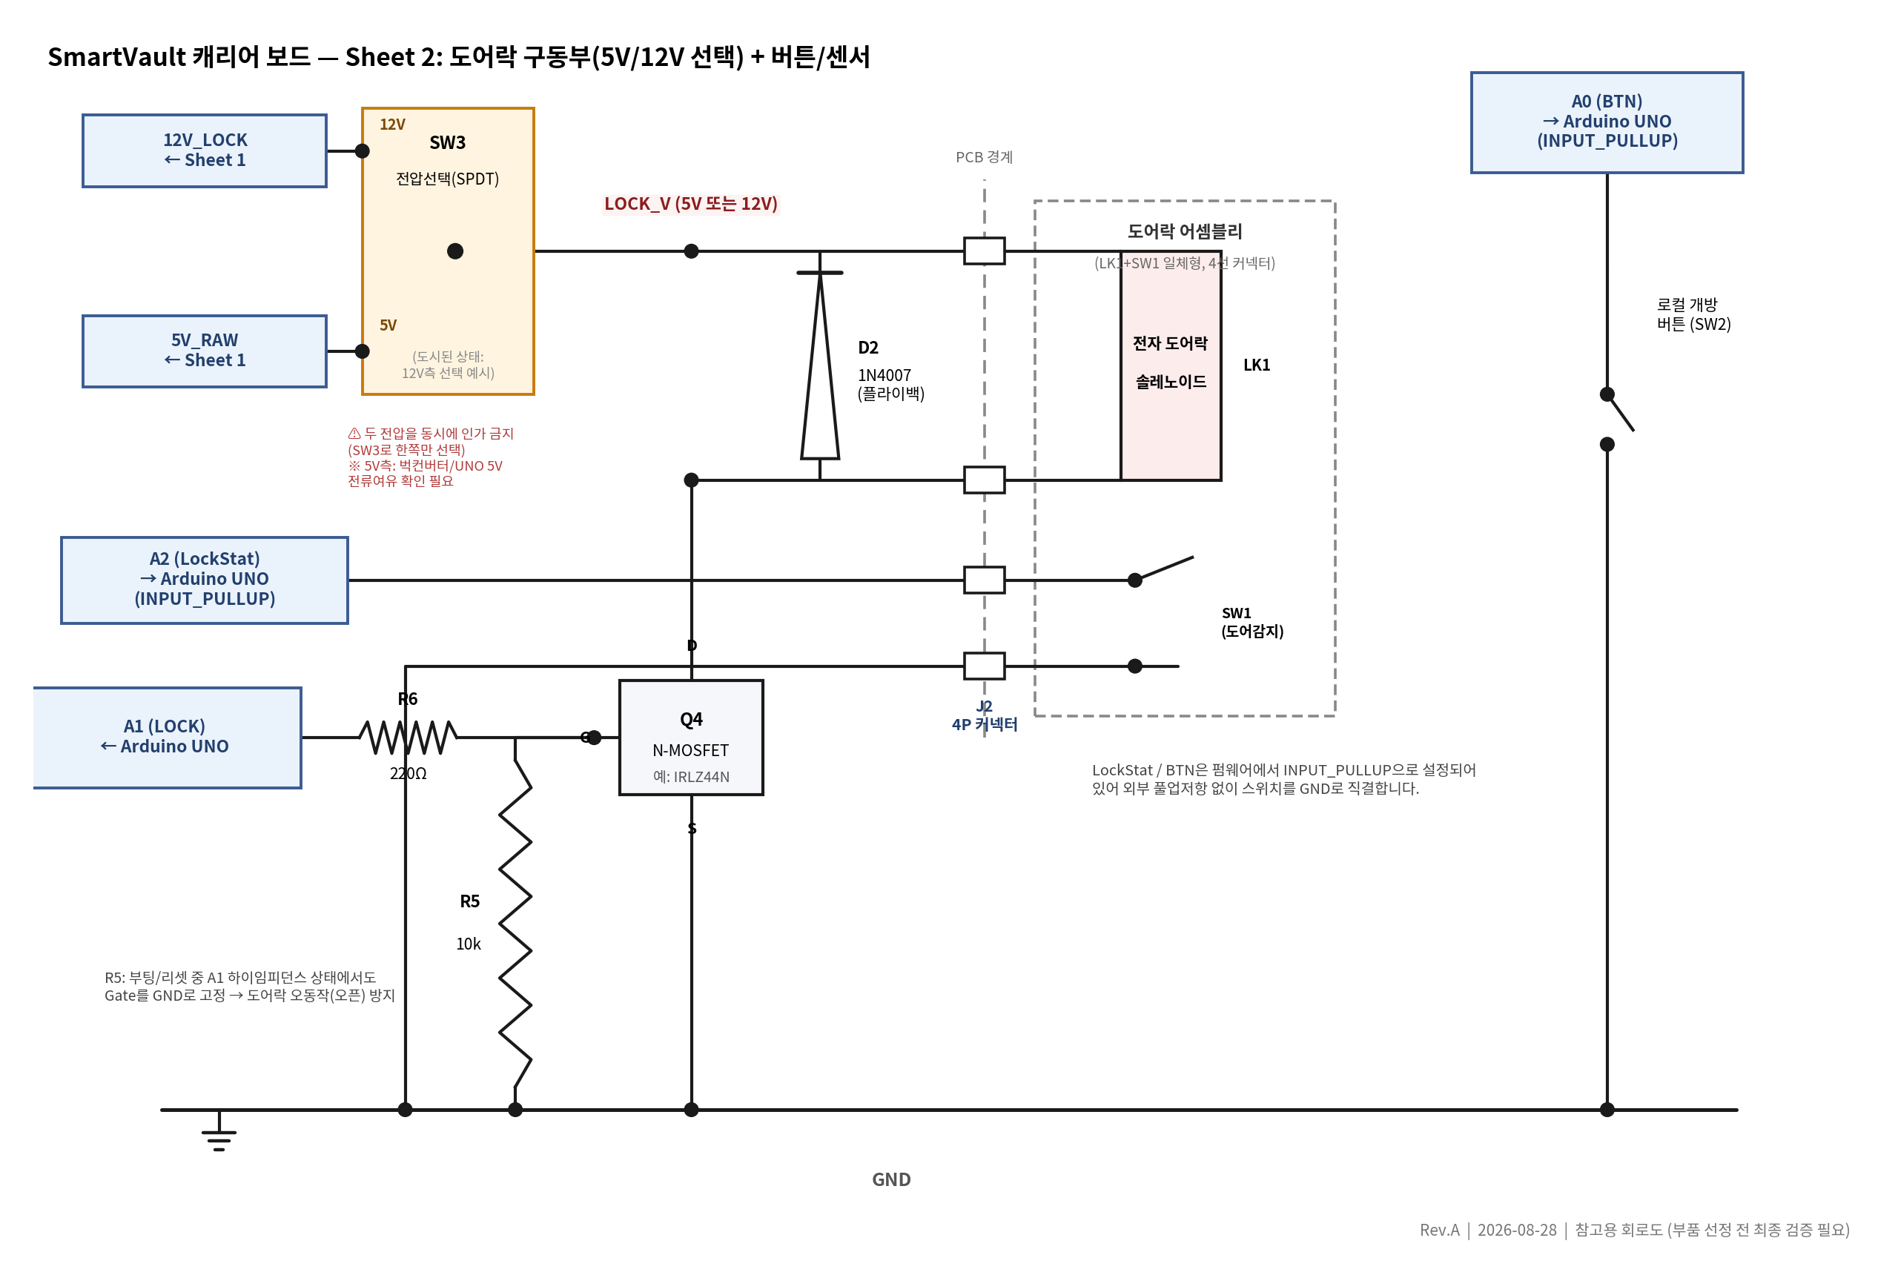
변경: LK1(도어락) 공급전압을 SW3(SPDT)로 12V_LOCK 또는 5V_RAW 중 선택할 수 있도록 했습니다. Q4(저전위측 N-MOSFET)와 D2(플라이백)는 두 전압 모두에서 그대로 사용 가능하므로 펌웨어·나머지 회로 변경은 없습니다. 5V 도어락 사용 시 5V 레일(Sheet 1의 벅컨버터)이 추가 부하를 감당할 수 있는지 전류 여유를 확인하세요. 또한 LK1(솔레노이드)과 SW1(도어 상태 감지 스위치)이 물리적으로 하나의 도어락 장치이므로, 별도 커넥터가 아니라 J2 하나(4핀: LOCK_V+, LOCK_RTN, LockStat 신호, LockStat GND)로 함께 연결되는 실제 배치를 반영했습니다. D2(플라이백)는 보호 효과를 위해 커넥터보다 앞단인 온보드 쪽에 배치했습니다.

BOM
지정자 | 부품 | 정격/값 | 비고
LK1+SW1 | 도어락 어셈블리 (솔레노이드+감지스위치) | 5V 또는 12V | 물리적으로 한 장치, J2 커넥터로 4선 일괄 연결(기존 사용품)
J2 | 4핀 커넥터 | - | PCB 경계 — LOCK_V+/LOCK_RTN/LockStat신호/LockStat GND
SW3 | 전압 선택 스위치 | SPDT (5V/12V) | 12V_LOCK ↔ 5V_RAW 중 1개만 선택 — 동시 인가 금지
D2 | 정류 다이오드 | 1N4007 | 플라이백(역기전력) 보호, 5V/12V 공통
Q4 | N-채널 로직레벨 MOSFET | 예: IRLZ44N | 도어락 구동 스위치
R6 | 저항 | 220Ω | Q4 게이트 전류 제한
R5 | 저항 | 10k | Q4 게이트 풀다운 — 부팅 중 오픈 방지
SW2 | 로컬 개방 버튼 | - | A0(BTN), INPUT_PULLUP, 도어락 어셈블리와 별개

Sheet 3 — RS485 통신부
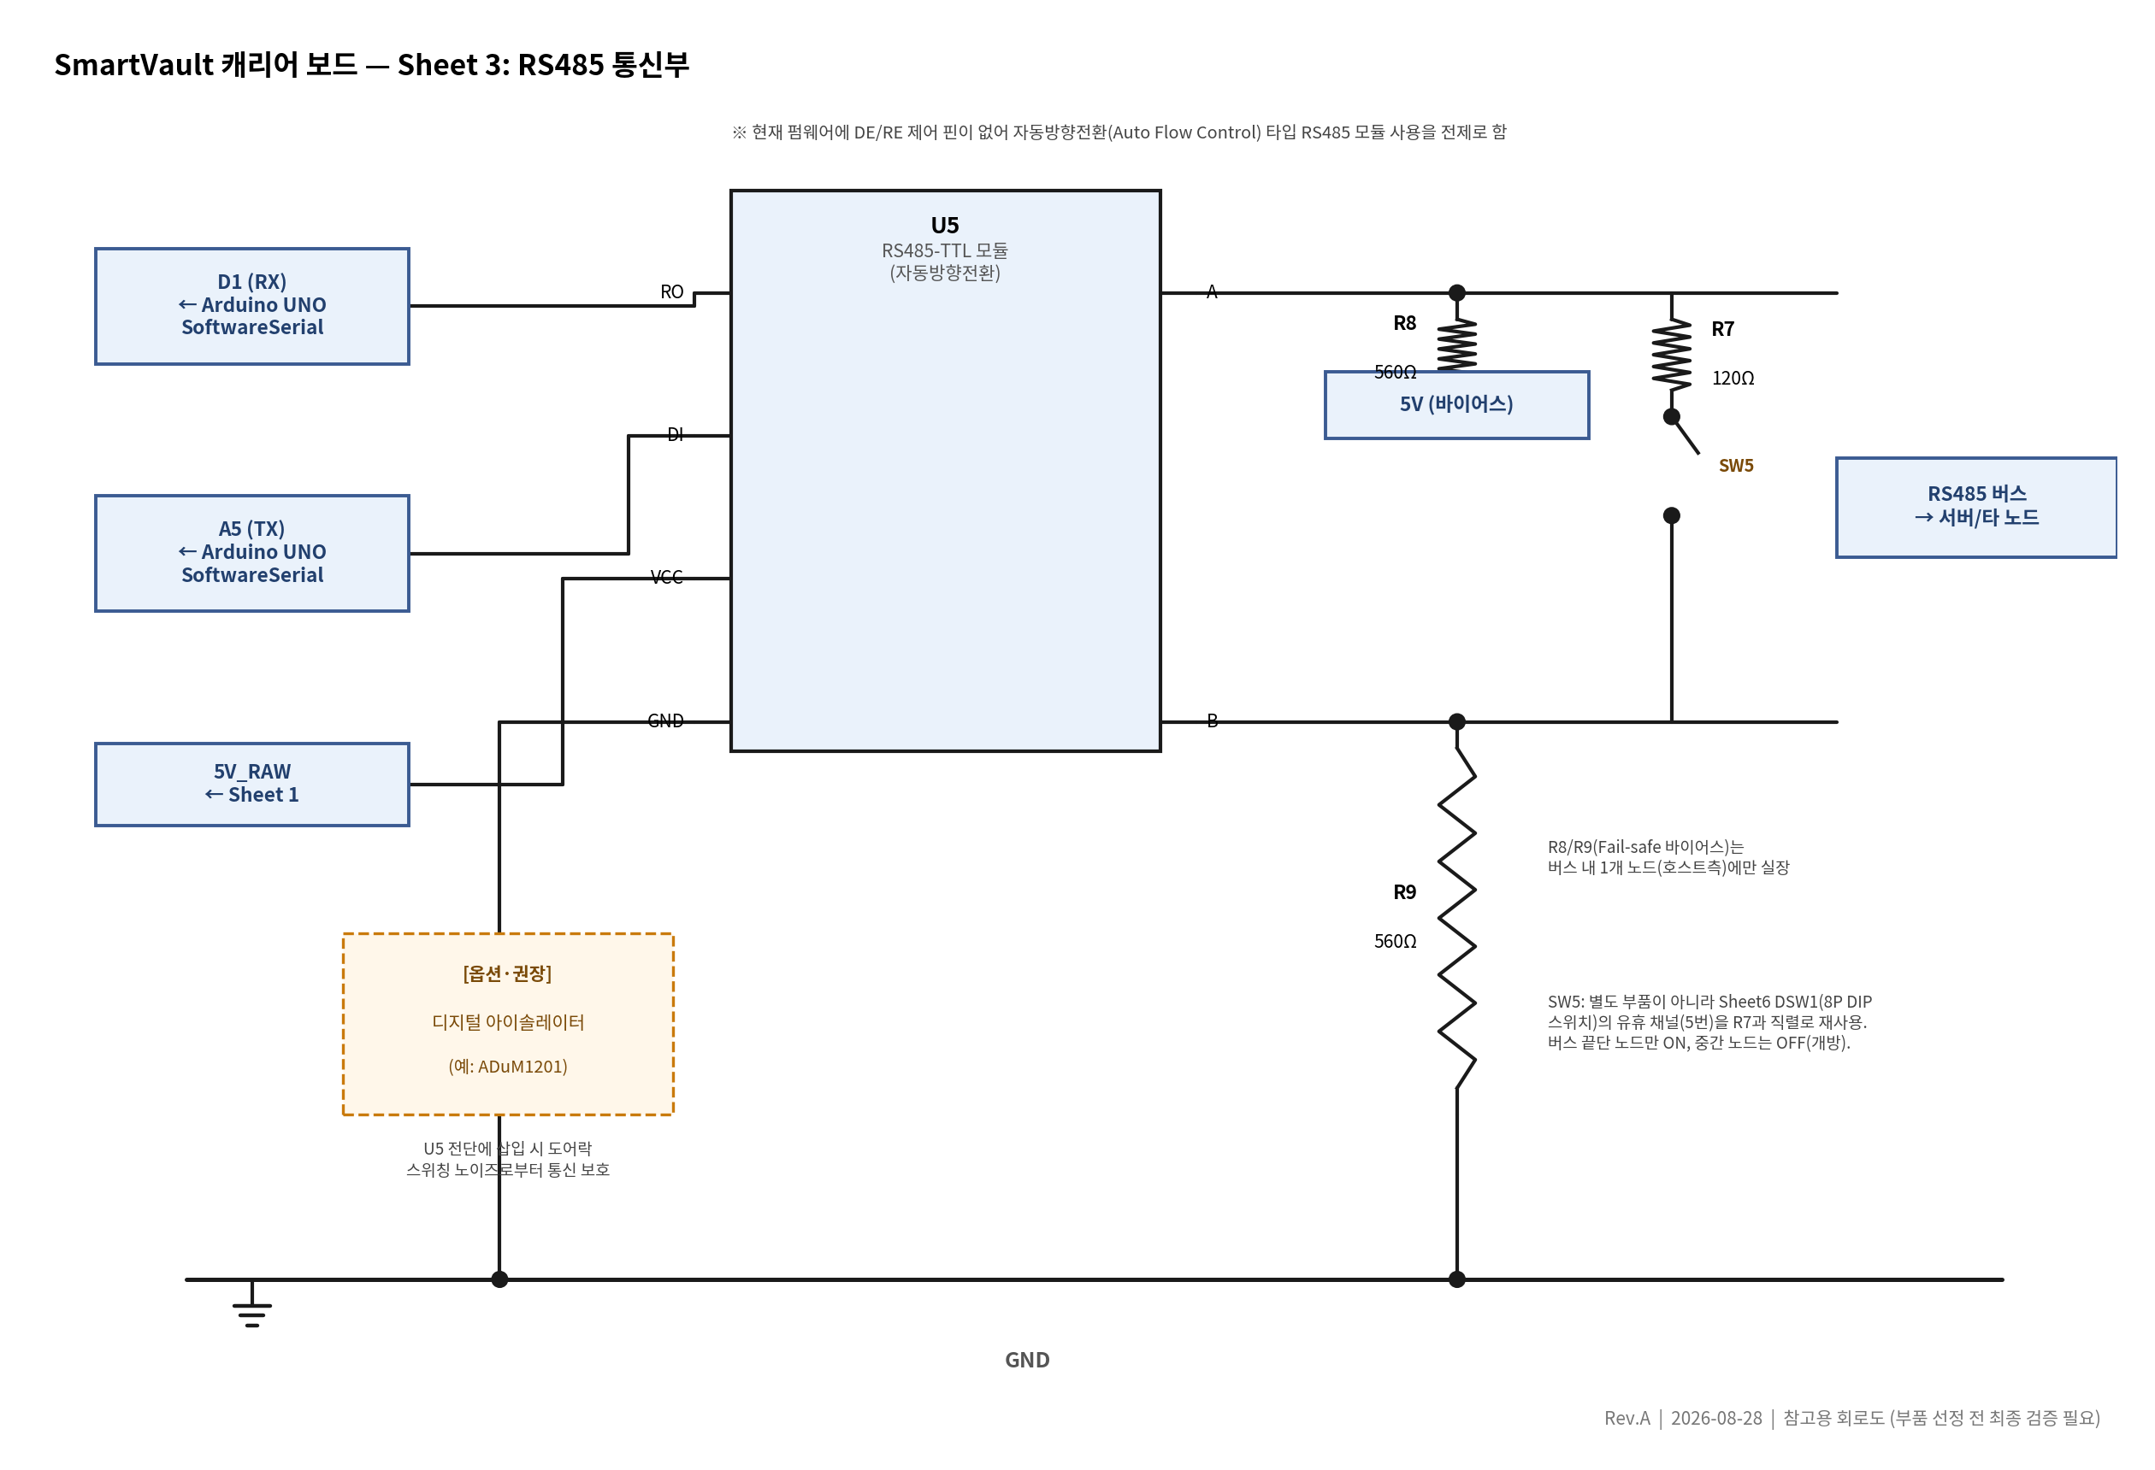
변경: R7(종단저항)을 SW5와 직렬로 연결해 온보드에서 유효/무효화할 수 있도록 했습니다. SW5는 별도 부품이 아니라 Sheet 6의 DSW1(8P DIP 스위치) 중 ID 설정에 쓰지 않는 유휴 채널(5번)을 그대로 재사용한 것으로, 74HC165(U9)를 거치지 않고 R7과 직렬로 물리적 배선만 연결됩니다 — 단순 기계적 스위치라 SPI/로직 신호와는 무관합니다. 버스 양 끝단 노드만 이 채널을 ON으로, 나머지 중간 노드는 OFF(개방)로 설정하면 됩니다.

BOM
지정자 | 부품 | 정격/값 | 비고
U5 | RS485-TTL 트랜시버 모듈 | 자동방향전환 타입 | DE/RE 별도 제어 불필요(현 펌웨어 기준)
R7 | 저항 | 120Ω | 버스 종단 — SW5로 유효/무효화
SW5 | DIP 스위치 채널(재사용) | DSW1 5번 채널 | R7과 직렬 — 버스 끝단 노드만 ON
R8 / R9 | 저항 | 560Ω / 560Ω | Fail-safe 바이어스 — 버스 중 1개 노드에만 실장
(옵션) | 디지털 아이솔레이터 | 예: ADuM1201 | 도어락 스위칭 노이즈 차단, 권장

Sheet 4 — 리셋 / 워치독
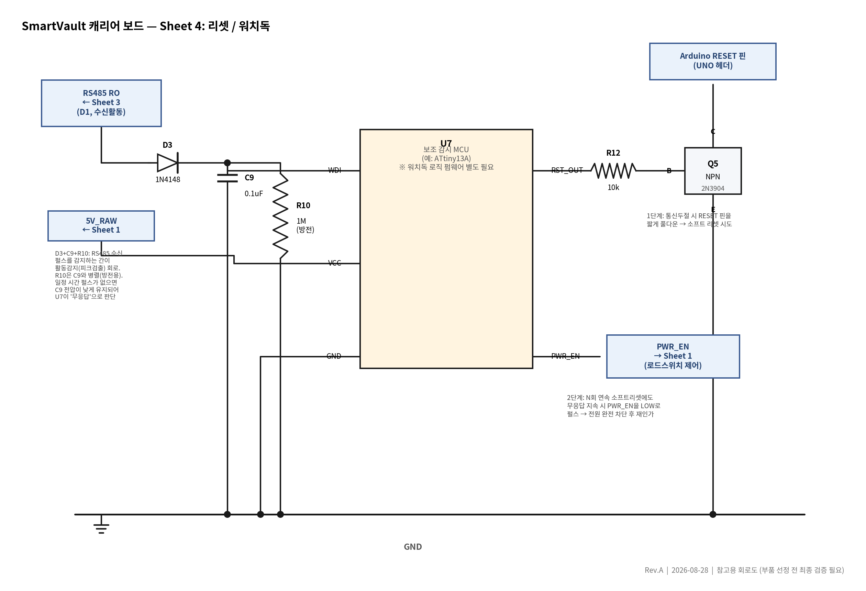
도면 수정: R10(방전저항)이 C9와 병렬이 아니라 같은 수직선에 직렬로 겹쳐 그려져 있었고, 그 옆의 GND 직결선이 R10을 전기적으로 단락시키는 오류가 있었습니다. R10을 별도 열로 옮겨 C9와 정확히 병렬(둘 다 D3 출력 노드 → GND)이 되도록 다시 그렸습니다 — 원래 의도한 피크검출 회로 동작대로입니다.

BOM
지정자 | 부품 | 정격/값 | 비고
D3 | 소신호 다이오드 | 1N4148 | RS485 RO 활동감지 피크검출
C9 | 세라믹커패시터 | 0.1uF | 활동감지 피크홀드
R10 | 저항 | 1M | C9와 병렬(방전) — 타임아웃 시정수 결정
U7 | 보조 감시 MCU | 예: ATtiny13A | 별도 워치독 펌웨어 필요 — 2단계 판단 로직
R12 | 저항 | 10k | Q5 베이스 전류 제한
Q5 | NPN 트랜지스터 | 2N3904 | Arduino RESET 핀 풀다운(소프트 리셋)
※ U7의 정확한 무응답 판정 시간(1단계 소프트 리셋 트리거, 2단계 콜드리셋 트리거)은 C9/R10의 RC 시정수와 U7 내부 카운터 로직에 따라 결정되며, 실제 현장 데이터(리셋 사유 로그) 축적 후 재조정을 권장합니다.

Sheet 5 — RFID 리더부 (MFRC522 × 10)
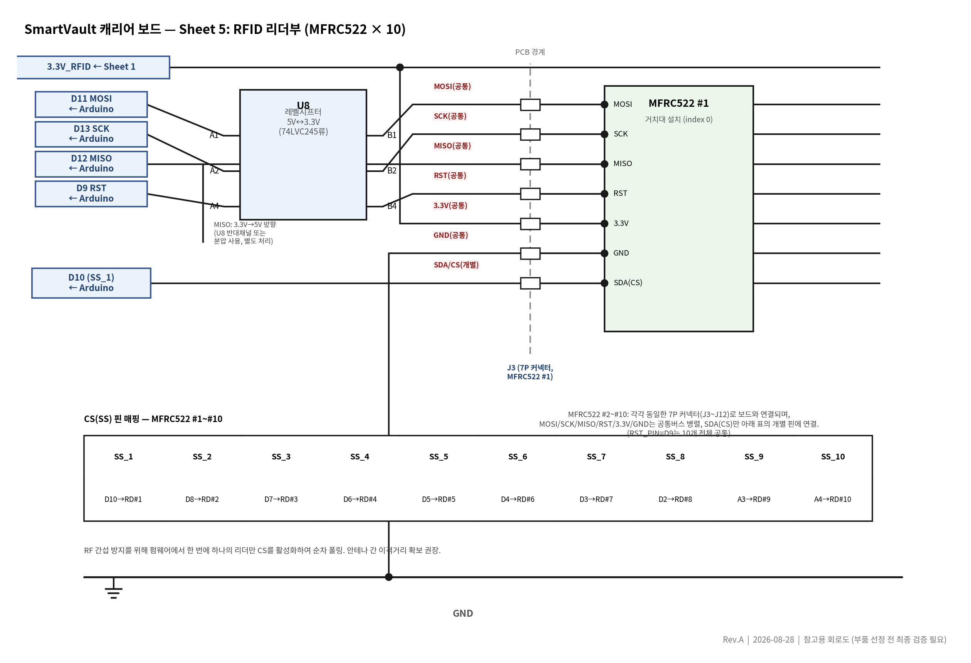
변경: MFRC522 10개는 캐리어 PCB가 아니라 보관함 거치대 쪽에 물리적으로 위치하고, 각 리더는 7핀 커넥터(J3~J12, MOSI/SCK/MISO/RST/3.3V/GND/SDA(CS))로 보드와 연결되는 실제 배치를 반영했습니다. MOSI/SCK/MISO/RST/3.3V/GND 6개 신호는 10개 커넥터에 공통 병렬로 배선되고, SDA(CS)만 커넥터별로 개별 배선됩니다. 레벨시프터(U8)는 여전히 온보드에 위치하며, 커넥터 이후(거치대 쪽 배선)부터가 3.3V 로직 구간입니다.

BOM
지정자 | 부품 | 정격/값 | 비고
U8 | 레벨시프터 | 74LVC245류 | 5V(UNO) ↔ 3.3V(MFRC522) 변환. MOSI/SCK/RST 등 방향별 채널 분리 필요, 온보드
J3~J12 | 7핀 커넥터 (×10) | - | PCB 경계 — 리더별 MOSI/SCK/MISO/RST/3.3V/GND/SDA(CS)
MFRC522 #1~#10 | RFID 리더 모듈 | 13.56MHz | 3.3V 전용 로직, 보관함 거치대 측 설치

Sheet 6 — 부저 분리 스위치 + 장치 ID DIP 스위치 (추가 회로)
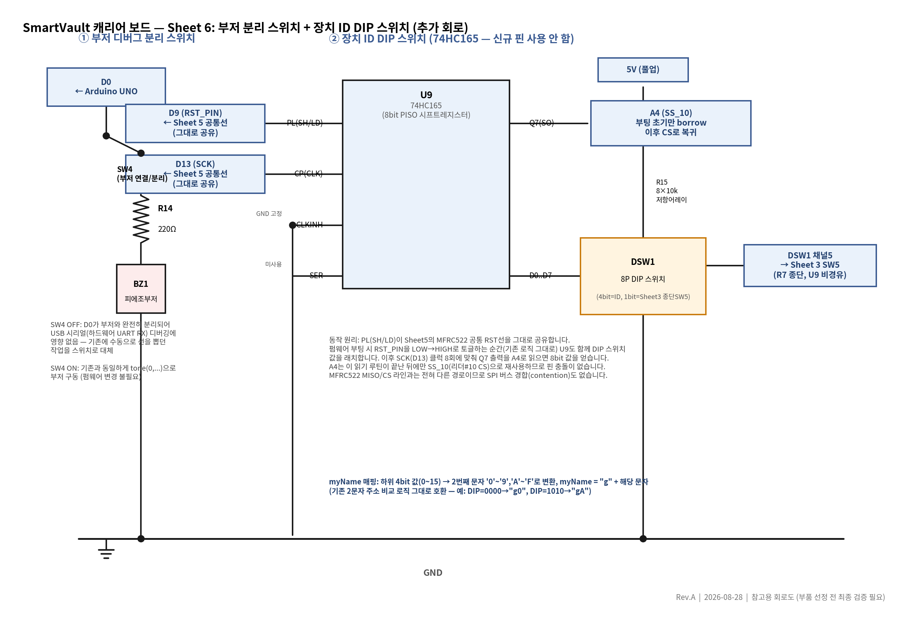
① 부저 디버그 분리: 기존에 D0(하드웨어 UART RX와 공유)에 물린 부저를 USB 디버깅 시 수동으로 뽑아 쓰던 것을, SW4 직렬 스위치로 대체했습니다. OFF 시 D0가 완전히 분리되어 디버깅에 영향이 없고, ON 시 기존 tone(0, ...) 펌웨어 그대로 동작합니다 — 펌웨어 변경이 필요 없습니다.
② 장치 ID DIP 스위치: 신규 핀을 추가하지 않고 기존 신호선을 안전하게 공유하는 방식입니다. 74HC165(U9)의 PL(SH/LD)은 Sheet 5의 MFRC522 공통 RST선(D9)을, CP(CLK)는 SPI SCK(D13)를 그대로 공유합니다 — 둘 다 아두이노가 항상 유일한 구동원(driver)이라 경합이 없습니다. Q7 출력만 A4(SS_10)로 연결하는데, 이 핀은 오직 '부팅 직후 ID를 읽는 짧은 순간'에만 INPUT으로 빌려쓰고 즉시 원래 용도(리더#10 CS)로 되돌리므로 역시 충돌이 없습니다. 펌웨어 ver1.4.0에 이 읽기 루틴과 myName 반영 로직이 추가되었습니다 — DIP 스위치를 바꾸고 재부팅하면 재업로드 없이 주소가 바뀝니다.

BOM
지정자 | 부품 | 정격/값 | 비고
SW4 | 슬라이드/토글 스위치 | 1P | D0-부저 배선 직렬 연결/분리
R14 | 저항 | 220Ω | 부저(BZ1) 전류 제한
BZ1 | 피에조 부저 | - | 기존 사용품 그대로
U9 | 8bit PISO 시프트레지스터 | 74HC165 | PL=D9(RST 공유), CP=D13(SCK 공유), Q7=A4(부팅시 한정 borrow)
DSW1 | 8P DIP 스위치 | - | 4bit=장치ID(U9 경유), 1bit=RS485 종단(Sheet3 SW5, U9 비경유)
R15 | 저항 어레이 | 8×10kΩ | DSW1 풀업
※ 74HC165 CLK INH는 GND(상시 Low, 항상 클럭 허용)로, SER(캐스케이드 입력)은 미사용으로 둡니다. myName은 "g" + (DIP 하위 4bit를 '0'~'9','A'~'F'로 변환한 문자) 형태로 구성되어 기존 2글자 주소 비교 프로토콜과 호환됩니다.

공통 유의사항
- 모든 시트의 GND는 동일한 보드 공통 그라운드이나, 실제 PCB 레이아웃에서는 도어락 구동부(Sheet 2)의 리턴 전류가 로직/RS485 그라운드에 노이즈를 유기하지 않도록 카퍼 폴리곤 분리 및 단일 스타포인트 연결을 권장합니다.
- 본 회로도는 접근성을 위해 매트플롯립으로 작도한 참고용 도식이며, 실제 제작용 거버 데이터는 KiCad 등 EDA 툴로 별도 캡처가 필요합니다.
- 트랜지스터/MOSFET/IC의 지정 부품번호는 예시이며, 실제 전류·전압 정격 및 조달 가능 여부에 따라 대체 가능합니다.

